Torta sofficiona con mele e uvetta

Quando ero giovane e vivevo ancora in casa con i miei, facevo spesso questa torta, perché rimaneva morbida per tutta la settimana ed era la miglior merenda che potessi portarmi a scuola.

La sua preparazione è molto semplice, eccola dettagliata in ogni passo.

Ingredienti:

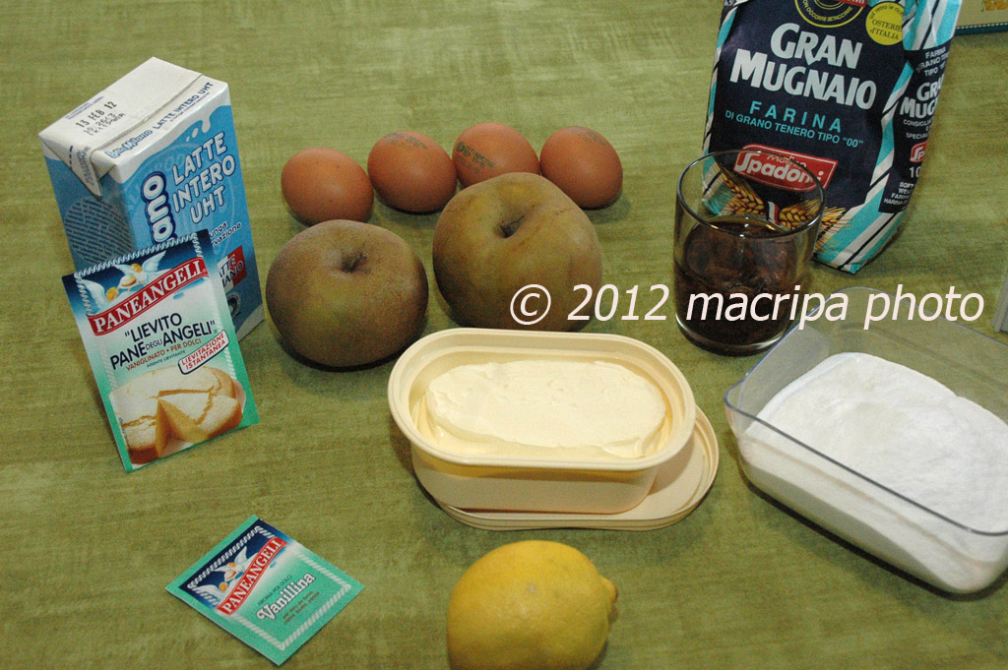

250 gr di burro o margarina,
250 gr di zucchero,
500 gr di farina,
4 uova,
3-4 cucchiai di latte,
1 bustina di vanillina,
1 bustina di lievito per dolci,
1 pizzico di sale,
la buccia grattugiata di un limone

per la copertura:
2 mele renette,
30 gr di uvetta sultanina,
rhum,
zucchero al velo

Montate il burro a crema aggiungendo gradatamente lo zucchero.

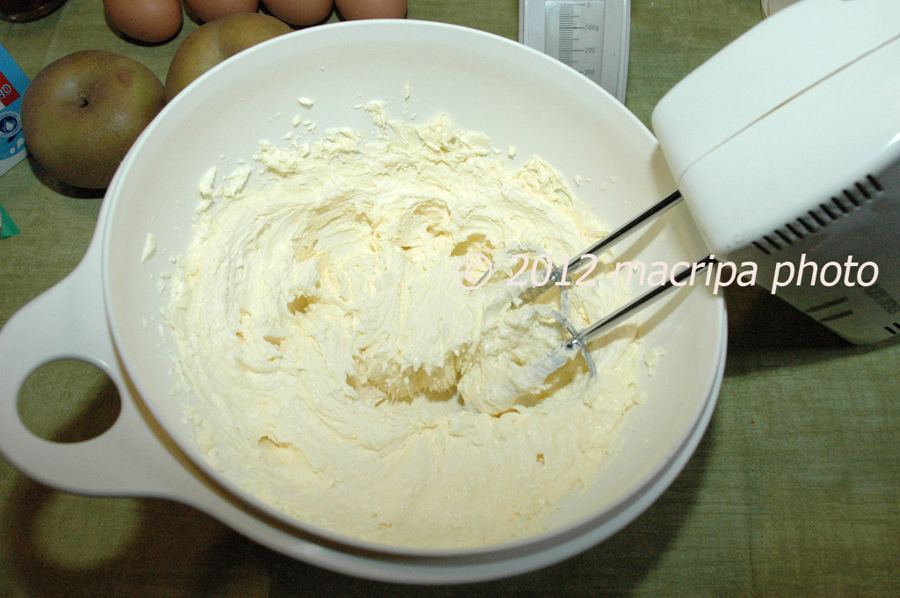

Unite poi la vanillina, le uova, la buccia di limone e il sale.
Aggiungete all’impasto la farina mescolata con il lievito e setacciata, alternando con l’aggiunta del latte.

Distribuite l’impasto in una teglia imburrata o coperta con carta da forno.
Sbucciate le mele, privatele del torsolo e tagliatele a fettine piuttosto sottili. Disponete le fettine sull’impasto e fateci “piovere” sopra i chicchi di uvetta precedentemente fatta rinvenire nel rhum.

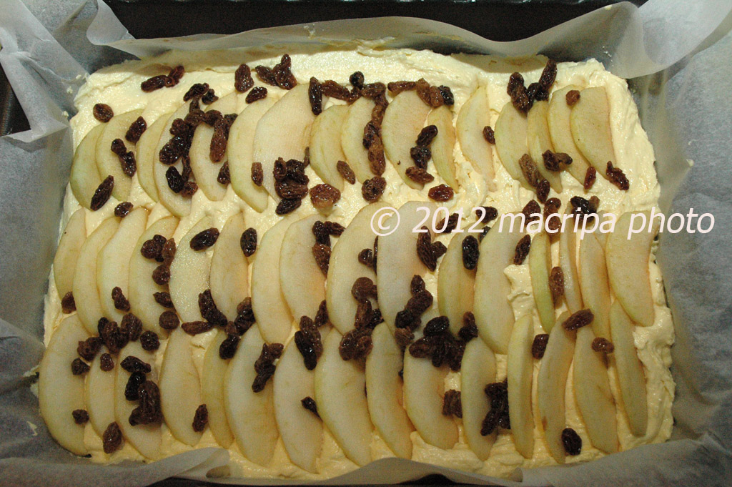

Infornate in forno già caldo a 180° per circa 40 minuti.

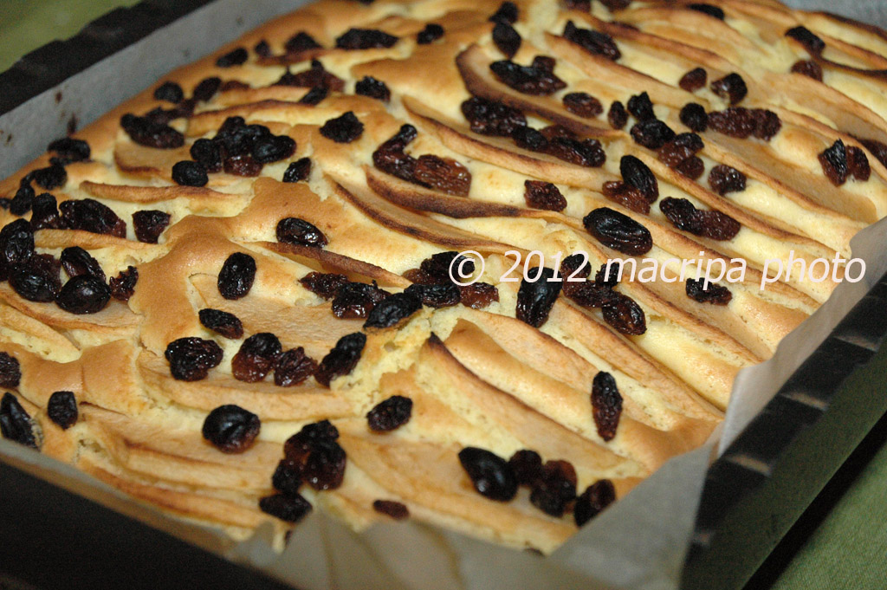

A cottura ultimata cospargete di zucchero al velo e, se vi piace, anche con un po’ di cannella in polvere.

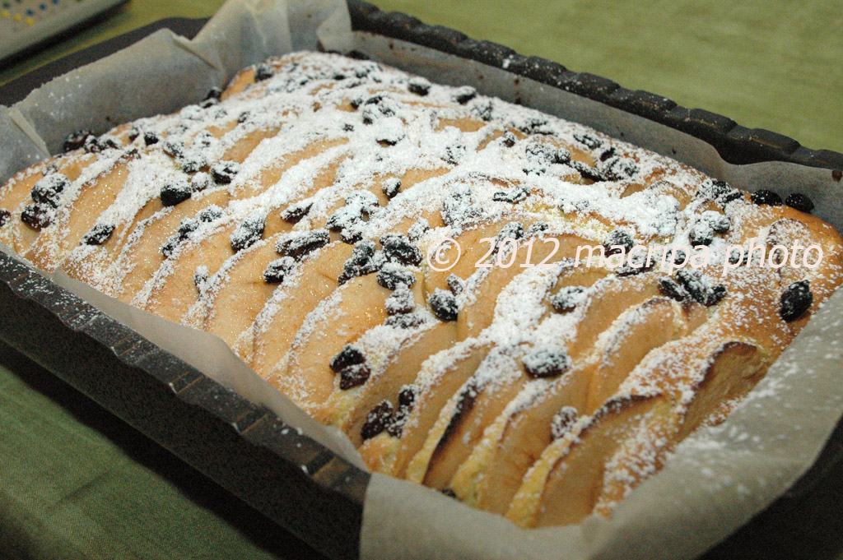

E gustatevi questa delizia!

